DAN U TJEDNU | DORUČAK | RUČAK | UŽINA
PONEDJELJAK | Griz na mlijeku s čokoladom ,voće kruška | Rižoto od teletine, salata od ribane mrkve i kupusa, kruh | Lažna pizza
UTORAK | Kruh s marmeladom, čokoladno mlijeko, voće | Pureće polpete u umaku od rajčice, pire krumpir, zelena salata, kruh | Voćni kolač
SRIJEDA | Sendvič s šunkom i sirom, čaj, voće | Krem juha od povrća, pečena piletina, mlinci, cikla salata | Putar štangica
ČETVRTAK | Savitak sa sjemenkama i sirom, kakao, voće | Varivo od puretine i graška s noklicama, kruh | Puding s bananom
PETAK | Kruh sa sirnim namazom i povrćem, acidofilno mlijeko, voće | Juha od rajčice s taranom, tjestenina u umaku od tune, salata cikla | Voćni jogurt
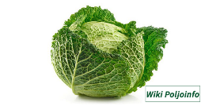
JELOVNIK ZA RAZDOBLJE OD 2. 10. DO 6. 10. 2023.

